2017学年第一学期浙江省名校协作体试题
高三年级化学学科
考生须知：
1．本卷满分100分，考试时间90分钟
2．答题前，在答题卷指定区域填写学校、班级、姓名、试场号、座位号及准考证号
3．所有答案必须写在答题卷上，写在试卷上无效
4．考试结束后，只需上交答题卷
5．可能用到的相对原子质量：H 1 C 12 N 14 O 16 Cl 35.5 S 32 Br 80 Li 7 Na 23 Mg 24 K 39 Cr 52 Fe 56 Cu 64
一、选择题（本大题共25小题，每小题2分，共50分。每个小题列出的四个备选项中只有一个是符合题目要求的，不选、多选、错选均不得分）
1．下列属于氧化物的是
A．NaCl B．Al₂O₃ C．H₂SO₄ D．NaOH
2．下列仪器名称为“长颈漏斗”的是
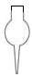

A． B． C． D．

3．下列物质的水溶液能导电，但属于非电解质的是
A．CH₃CH₂OH B．盐酸 C．CO₂ D．Na
4．下列反应中，硫元素只表现出氧化性的是
A． 2Na＋S====Na₂S B．SO₂＋2H₂S===3S↓＋2H₂O
C．SO₂＋Cl₂＋2H₂O===H₂SO₄＋2HCl D．S＋O₂=====SO₂
5．下列物质的水溶液因溶质水解显酸性的是
A．KNO₃ B．NH₄Cl C．NaHSO₄ D． NaHCO₃
6．下列说法不正确的是
A．二氧化氯可用于自来水的消毒 B．氧化镁可用于制造耐高温材料
C．把固体炸药制成胶体能提高威力 D．二氧化硫不可用于漂白纸浆
7．下列表示正确的是
A．氯化镁的电子式：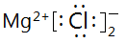 B．硝基苯的结构简式：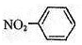
C．乙炔分子的球棍模型：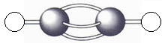 D．S^{2—}的结构示意图：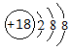
8．下列有关于Cl₂的说法中，不正确的是
A．Cl₂是一种黄绿色、密度比空气大的有毒气体
B．Cl₂能与水反应生成盐酸和次氯酸
C．工业上用Cl₂和石灰水为原料制造漂白粉
D．红热的铁丝在Cl₂中剧烈燃烧，产生棕色烟
9．下列说法不正确的是
A．煤属于生物质能 B．氢气是理想的绿色能源
C．地沟油可加工成航空煤油 D．沼气属于可再生能源
10．下列方法不可以用来实验室制备气体的是
A．电解硫酸钠溶液制氢气 B．双氧水和二氧化锰反应制氧气
C．高锰酸钾与浓盐酸反应制氯气 D．NH₄HCO₃受热易分解制CO₂
11．下列说法正确的是
A. 石墨和C₆₀互为同位素 B. CH₃CH₂OH和CH₃OCH₃互为同分异构体
C．^{l4}CO₂的摩尔质量为46 D. Cl、Cl为不同的核素，有不同的化学性质
12．一定温度下，反应N₂（g）+3H₂(g) 2NH₃(g)达到化学平衡状态的标志是
A．c(N₂)∶c(H₂)∶c(NH₃)＝1∶3∶2
B．N₂、H₂和NH₃的物质的量分数不再改变
C．N₂与H₂的物质的量之和是NH₃的物质的量2倍
D．单位时间里每增加1molN₂，同时增加3molH₂
13．下列指定反应的离子方程式正确的是
A．钠与水反应：Na+2H₂O═Na⁺+2OH﹣+H₂↑
B．电解饱和食盐水获取烧碱和氯气：2Cl﹣+2H₂OH₂↑+Cl₂↑+2OH﹣
C．向氢氧化钡溶液中加入稀硫酸：Ba²⁺+OH﹣+H⁺+SO₄^{2﹣}═BaSO₄↓+H₂O
D．碳酸钡和稀硝酸反应：CO₃²⁻+2H⁺＝CO₂↑+H₂O
 |  | X |  | Y
W |  |  |  |  | Z
14．短周期元素W、X、Y、Z在元素周期表中的相对位置如表所示，这四种元素的元素的原子最外层电子数之和为19。则下列说法正确的是
A．氢化物的沸点：Y＜Z
B．原子半径大小：Y＞W
C．工业上用电解熔融的W与Y所形成的化合物来制取W
D．W可与X和Y形成的一种化合物发生反应
15．如图是四种常见有机物的比例模型示意图，下列说法正确的是
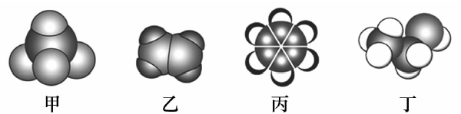
A．甲能发生氧化反应
B．乙通入溴的四氯化碳溶液，最后得到无色溶液不能和液溴反应
C．煤干馏得到的煤焦油可以分离出丙，丙是无色无味的液态烃
D．丁发生催化氧化得到的产物不能与金属钠反应
16．下列说法正确的是
A．HCOOH是一元羧酸，对应的酸根是COOH⁻
B．CH₂(NH₂)CH₂COOH不是α-氨基酸，但它可以和甘氨酸反应形成肽键
C．葡萄糖溶液中加入新制的Cu(OH)₂悬浊液可看到有红色沉淀生成
D．纤维素的水解和油脂的皂化反应都是由高分子生成小分子的过程
17．全固态锂硫电池能量密度高、成本低，其工作原理如图所示，其中电极a常用掺有石墨烯的S₈材料，电池反应为：16Li+xS₈=8Li₂S_{x}（2≤x≤8）。下列说法不正确的是
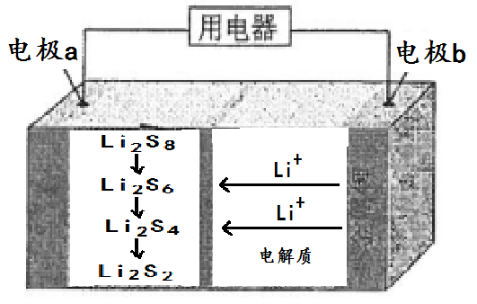
A．电池工作时，a是正极
B．电池工作时负极反应为：Li﹣e﹣=Li⁺，外电路中流过0.02 mol电子，负极材料减重0.14 g
C．石墨烯的作用主要是提高电极a的导电性
D．在此电池中加入硫酸可增加导电性
18．室温下，下列有关两种溶液的说法不正确的是
序号 | ① | ②
pH | 12 | 12
溶液 | 氨水 | 氢氧化钠溶液
A．①②两溶液中c(OH－)相等
B．①②两溶液中水的电离程度相同
C．①②两溶液分别加水稀释10倍，稀释后溶液的pH：①<②
D．等体积的①②两溶液分别与0.01mol·L⁻¹的盐酸完全中和，消耗盐酸的体积：①>②
19．最新报道：科学家首次用X射线激光技术观察到CO与O在催化剂表面形成化学键的过程．反应过程的示意图如下：
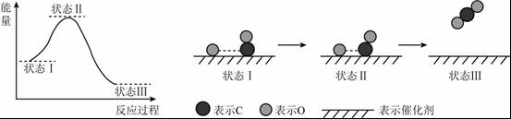
下列说法正确的是
A．CO和O生成CO₂是吸热反应
B．在该过程中，CO断键形成C和O
C．同物质的量的CO和O反应比CO与O₂反应放出更多热量
D．状态Ⅰ→状态Ⅲ表示CO与O₂反应的过程
20．下列说法不正确的是
A．干冰升华和液氯气化时，都只需克服分子间作用力
B．硫酸氢钠晶体溶于水，需要克服离子键和共价键
C．氯化氢气体溶于水时，只有共价键的断裂，没有化学键的形成
D．石墨转化金刚石，既有化学键的断裂，又有化学键的形成
21．在一定温度下，10mL0.40 mol·L⁻¹ H₂O₂发生催化分解。不同时刻测定生成O₂的体积（已折算为标准状况）如下表。
t/min | 0 | 2 | 4 | 6 | 8 | 10
V(O₂)/mL | 0.0 | 9.9 | 17.2 | 22.4 | 26.5 | 29.9
下列叙述不正确的是（溶液体积变化忽略不计）
A．0~6min的平均反应速率：v（H₂O₂）≈ 3.3×10⁻² mol·L⁻¹·min⁻¹
B．6~10min的平均反应速率：v（H₂O₂）< 3.3×10⁻² mol·L⁻¹·min⁻¹
C．反应至6min时，c（H₂O₂）=0.3 mol·L⁻¹
D．反应至6min时，H₂O₂分解了50%
22．N_{A}表示阿伏加德罗常数，下列说法正确的是
A．5.6g Fe完全溶于一定量溴水中，反应过程中转移的总电子数一定为0.3N_{A}
B．1 mol Na与足量O₂反应，生成Na₂O和Na₂O₂的混合物，钠失去2N_{A}个电子
C．标况时，22.4L二氯甲烷所含有的分子数为N_{A}
D．镁条在氮气中完全燃烧，生成50g氮化镁时，有1.5N_{A}对共用电子对被破坏
23．室温下，将0.10 mol·L^{－1}盐酸滴入20.00 mL 0.10mol·L^{－1}氨水中，溶液中pH和pOH随加入盐酸体积变化曲线如图所示。已知：pOH＝－lg c(OH－)，下列说法正确的是
V(盐酸) /mL
Q
pH
pOH
M
N
a
a
0
V
A．M点所示溶液中c(NH₄⁺)+c(NH₃·H₂O)＝c(Cl－)
B．N点所示溶液中溶质一定含NH₄Cl，可能还含HCl
C．Q点消耗盐酸的体积等于氨水的体积
D．Q点所示溶液中c(NH₄⁺)> c(Cl－)> c(NH₃·H₂O)> c(OH⁻)> c(H⁺)
24．工业碳酸钠(纯度约为98％)中含有Mg^{2＋}、Fe^{2＋}、Cl－和SO₄^{2－}等杂质，提纯工艺流程如下：
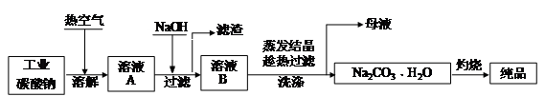

②
③
①
④

下列说法不正确的是
A．步骤①，通入热空气可加快溶解速率
B．步骤②，产生滤渣的离子反应为：Mg²⁺ + Fe³⁺ + 5OH⁻ == Mg(OH)₂↓ + Fe(OH)₃↓
C．步骤③，趁热过滤时温度控制不当会使Na₂CO₃•H₂O中混有Na₂CO₃•10H₂O等杂质
D．步骤④，灼烧时用到的主要仪器有铁坩埚、泥三角、三脚架、酒精灯
25．无色溶液中含有:①Na⁺、②Ba²⁺、③Cl⁻、④Br⁻、⑤SO₃²⁻、⑥SO₄²⁻、⑦Fe²⁺中的若干种,依次进行下列实验,观察到的现象如下：
步骤 | 操作 | 现象
1 | 用pH试纸检验 | 溶液的pH大于7
2 | 向溶液中滴加一定量的氯水,再加入CCl₄振荡,静置 | CCl₄层呈无色
3 | 取步骤2的上层溶液,加入Ba(NO₃)₂溶液和稀硝酸 | 有沉淀产生
4 | 将步骤3过滤,向滤液中加入AgNO₃溶液和稀硝酸 | 有沉淀产生
根据上述实验现象,判断以下结论中正确的是
A．不能确定的离子是③④⑥ B．肯定没有的离子是②④⑦
C．可能含有的离子是①④⑥ D．肯定含有的离子是①③⑤

非选择题部分
二、非选择题（本大题共4小题，共20分）
26．(6分) 已知烃A在标准状况下的密度为1.16g·Lˉ¹，B能发生银镜反应。以A和CO为原料制取有机物E的流程如下：
CO

A

+H2O

催化剂

CH2 CHCOOH

①

②

D

浓硫酸

△

E

+H2O

B

C

请回答：
（1）反应①的反应类型是 。
（2）关于物质D(CH₂ CHCOOH)化学性质的说法正确的是 。
A．物质D含有一种官能团 B．物质D与Na₂CO₃溶液反应能产生气泡
C．物质D不能使酸性KMnO₄溶液褪色 D．常温常压时，物质D呈气态
（3）②的反应机理与制取乙酸乙酯相似，写出其化学方程式 。
27．（6分）为探究某矿物X(仅含三种元素)的组成，设计并完成了如下实验：
足量空气
充分煅烧50.4g
固体X
气体A
48.0g
固体B
足量盐酸
溶液C
5.0gCu

过滤、洗涤、干燥

1.8g
固体D

已知：气体A能使品红褪色，固体B中仅含CuO、Fe₂O₃。
请回答：
（1）X的化学式为 。
（2）溶液C中存在的阳离子有 。
（3）写出气体A与溶液C反应的离子方程式 。
28．(4分)某学习小组在研究CH₄还原Fe₂O₃的实验中，发现生成的黑色粉末能被磁铁吸引。查阅资料得知：在温度不同、受热不均时会生成具有磁性的Fe₃O₄。为进一步探究黑色粉末的组成及含量，他们进行如下实验。
（1）往黑色粉末中滴加盐酸，观察到有气泡产生，则黑色粉末中一定有 ；
（2）用以下装置可以说明产物有Fe₃O₄存在：检查装置的气密性，往装置中添加相应的药品，接下来的一步操作为____________________________________
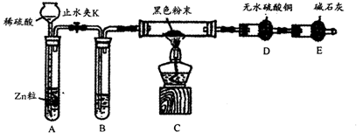
（3）为进一步证明黑色粉末是否含Fe₃O₄，某同学设计实验方案如下：取少量黑色粉末于试管，加足量盐酸，充分振荡使黑色粉末完全溶解，滴入KSCN溶液，观察现象。请分析此方案是否可行，并解释原因。 。
29．(4分)常温下，Ba(OH)₂和NaOH混合溶液的pH＝14，取该溶液100 mL，持续通入CO₂，当通入的CO₂体积为0.56 L时生成沉淀最多，试通过计算回答：(气体体积均在标准状态下测得，设溶液体积在反应过程中不发生变化) (计算结果保留2位小数)
(1)混合溶液中Ba(OH)₂的物质的量浓度是____________。
(2)当通入的CO₂总体积为1.792 L时，溶液中Na⁺与Ba^{2＋}的物质的量之比为_____________。

30．【加试题】
I．(4分) NO₂是大气污染的主要污染物之一；硝酸盐是水体污染的污染物之一。
（1）用Na₂CO₃溶液吸收NO₂生成CO₂。若9.2gNO₂和Na₂CO₃溶液完全反应时转移电子0.1mol，则反应的离子方程式是 。
（2）电化学降解NO的原理如右图所示，电源正极为 （填
“a”或“b”）；阴极电极反应式为 。

II．（8分）为应对全球石油资源日益紧缺，提高煤的利用效率，
我国开发了煤制烯烃技术，并进入工业化试验阶段。
（1）煤气化制合成气（CO和H₂）
已知：C(s)+H₂O(g)==CO(g)+H₂(g) ⊿H₁=+131.3kJ•mol⁻¹
C(s)+2H₂O(g)==CO₂(g)+2H₂(g) ⊿H₂=+90kJ•mol⁻¹
则一氧化碳与水蒸气反应生成二氧化碳和氢气的热化学方程式是 。
0
·
T1
温度
CO的体积分数%
T2
T3
20
10
·
·
（2）由合成气制甲醇
合成气CO和H₂在一定条件下能发生如下反应：
CO(g) +2H₂(g)CH₃OH(g)。在容积均为V L的甲、乙、丙三个密闭容器中分别充入amol CO和2a mol H₂，三个容器的反应温度分别为T₁、T₂、T₃且恒定不变，在其他条件相同的情况下，实验测得反应均进行到t min时CO的体积分数如图所示，此时三个容器中一定处在化学平衡状态的是 __________（填“T₁”或“T₂” 或“T₃”）；该温度下的化学平衡常数为 （用a、V表示）。
（3）由甲醇制烯烃
主反应： 2CH₃OH C₂H₄+2H₂O………i
3CH₃OH C₃H₆+3H₂O………ii
副反应： 2CH₃OH CH₃OCH₃+H₂O……iii
某实验室控制反应温度为400℃，在相同的反应体系中分别填装等量的两种催化剂（Cat.1和Cat.2），以恒定的流速通入CH₃OH，在相同的压强下进行两种催化剂上甲醇制烯烃的对比研究。得到如下实验数据：（选择性：转化的甲醇中生成乙烯和丙烯的百分比）
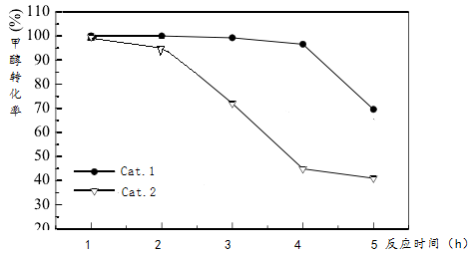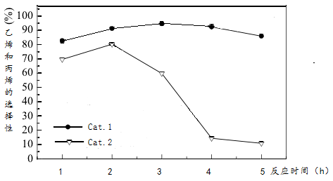
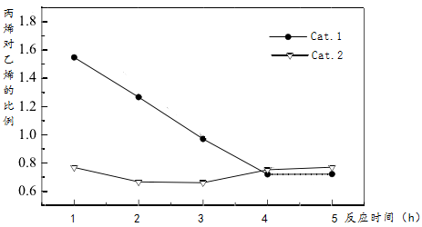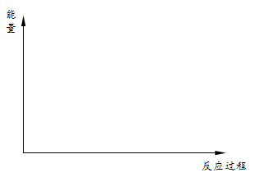
①下列说法错误的是
A．反应进行一段时间后甲醇的转化率下降，可能的原因是催化剂失活，工业生产中需定期更换催化剂
B．使用Cat.2反应2h后乙烯和丙烯的选择性下降，可能的原因是生成副产物二甲醚
C．使用Cat.1产生的烯烃主要为丙烯，使用Cat.2产生的烯烃主要为乙烯
D．不管使用Cat.1还是使用Cat.2，都能提高活化分子的百分数
②在上图中分别画出反应i在无催化剂、有Cat.1、有Cat.2三种情况下“反应过程——能量”示意图。

31．【加试题】（9分）重铬酸钾是一种重要的化工原料，一般由铬铁矿制备，铬铁矿的主要成分为FeO•Cr₂O₃，还含有硅、铝等杂质。实验室由铬铁矿粉制备重铬酸钾流程如图所示：
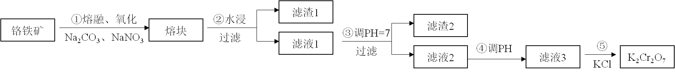已知步骤①的主要反应为：FeO•Cr₂O₃+Na₂CO₃+NaNO₃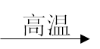Na₂CrO₄+Fe₂O₃+CO₂+NaNO₂ （未配平）。
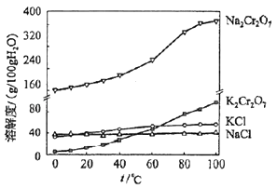
有关物质的溶解度如图所示。
回答下列问题：
（1）滤渣2的主要成分是 及含硅杂质。
（2）步骤④调滤液2的pH最合适的试剂是
A．H₂SO₄溶液 B．KOH溶液
C．浓盐酸 D．K₂CO₃粉末
如何用最简单的方法粗略判断pH已调至合适范围

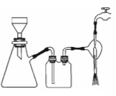
（3）向“滤液3”中加入适量KCl，蒸发浓缩至 ，停止加热，然后冷却结晶，得到的K₂Cr₂O₇固体产品。
（4）本实验过程中多次用到抽滤的装置，下列关于抽滤的说法正确的是
A．抽滤时，先用倾析法转移溶液，开大水龙头，待溶液快流尽时再转移沉淀
B．图2抽滤装置中只有2处错误
C．抽滤得到的滤液应从吸滤瓶的支管口倒出
D．洗涤沉淀时，应开大水龙头，使洗涤剂快速通过沉淀，减小沉淀的损失。
（5）某同学用m g铬铁矿粉（含Cr₂O₃ 40%）制备K₂Cr₂O₇，为了测定产率，该同学设计了以下实验：将所有产品加水溶解并定容于500mL容量瓶中。移取25.00mL于碘量瓶（一种带塞的锥形瓶）中，加入过量2mol·L^{–1}H₂SO₄，再加1.1g KI，加塞摇匀，充分反应后铬完全以Cr³⁺存在，于暗处静置5min后，加指示剂，用0.0250mol·L^{–1}标准Na₂S₂O₃溶液滴定至终点，消耗Na₂S₂O₃溶液20.00mL。（已知：2Na₂S₂O₃+I₂ == Na₂S₄O₆+2NaI）
若滴定时振荡不充分，刚看到局部变色就停止滴定，则会使产量的测量结果_ （填“偏高”“偏低”或“无影响”）。计算该同学的产率 ×100%（用含是m的式子表示，要求化简，m的系数保留二位小数）
32．【加试题】（9分）化合物H是治疗失眠症药物雷美替胺的中间体，其合成路线如下：
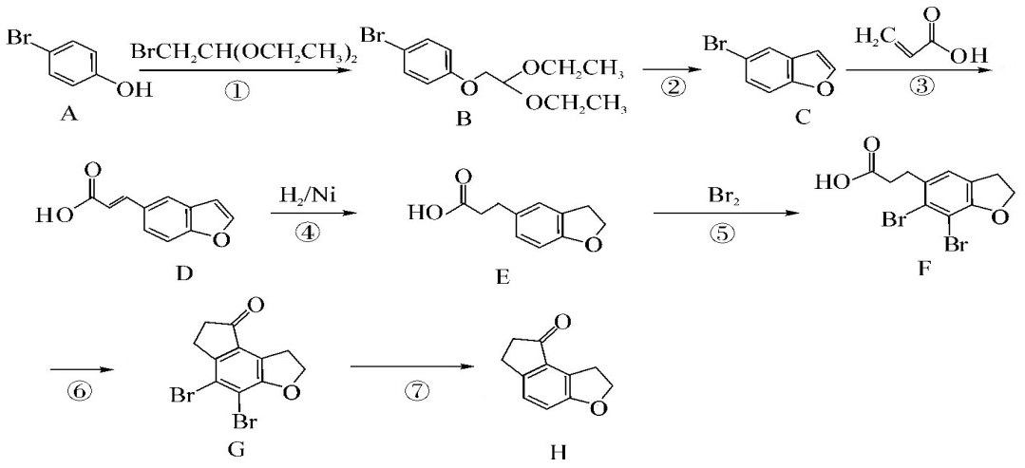
完成下列填空：
（1）物质G分子式为
（2）反应③类型
（3）若没有设计反应⑤，则化合物H中可能混有杂质，该杂质同样含有一个六元环和两个五元环，写出生成该杂质反应的化学方程式 。
（4）写出同时满足下列条件的物质H的所有同分异构体的结构简式 。
①属于芳香族化合物；
②能发生银镜反应和水解反应；
③¹H-NMR谱表明分子中有5种氢原子，IR谱显示存在碳碳双键。
（5）已知：CH₂＝CHCH₂OH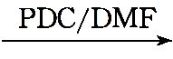CH₂＝CHCOOH，写出以CH₂＝CHCH＝CH₂、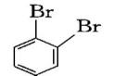为原料制备 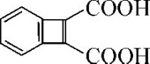的合成路线流程图（无机试剂任选）。（合成路线常用的表示方法为：）

命题：杭州学军中学 桐乡高级中学（审校） 审核：××中学
2017学年第一学期浙江省名校协作体考试参考答案
高三年级化学学科
首命题：杭州学军中学 次命题兼审校：桐乡高级中学 审核：××中学
一、选择题（本大题共25小题，每小题2分，共50分。每个小题列出的四个备选项中只有一个是符合题目要求的，不选、多选、错选均不得分）
选择题答案
题号 | 1 | 2 | 3 | 4 | 5 | 6 | 7 | 8 | 9
答案 | B | B | C | A | B | D | C | C | A
题号 | 10 | 11 | 12 | 13 | 14 | 15 | 16 | 17 | 18
答案 | D | B | B | B | D | A | B | D | C
题号 | 19 | 20 | 21 | 22 | 23 | 24 | 25
答案 | C | C | C | D | B | B | A
二、非选择题（本大题共7小题，共50分）
26.(共6分)
(1) 加成或还原（2分）
(2) B(2分)
(3) CH₂ CHCOOH + HOC₂H₅ CH₂ CHCOOC₂H₅ + H₂O（2分）
27. (共6分)
（1）Cu₅FeS₄（2分）
（2）Fe³⁺、Cu²⁺、H⁺（2分）
（3）SO₂+ 2Fe³⁺ + 2H₂O == SO₄²⁻ + 2Fe²⁺ + 4H⁺（2分）
28. (共4分)
（1）Fe（１分）
（2）打开止水夹K（１分）（多写“并通入氢气，持续一段时间后再点燃C处的酒精灯”不扣分）
（3）不可行。混合物有铁，铁能还原Fe³⁺，同时Fe²⁺也可能被氧化成Fe³⁺（2分）
29. (共4分)
（1）0.25mol/L（2分）（不写单位扣1分） （2）10:1（2分）
30．I（4分）
（1）CO₃²⁻+ 2NO₂ == CO₂↑ + NO₂⁻ + NO₃⁻ (2分)
（2）a（1分） 2 NO₃－+12 H⁺+10e－= N₂↑+6H₂O （1分）
II（8分）
（1）CO(g)+H₂O(g)==CO₂(g)+H₂(g) ⊿H =-41.3kJ•mol⁻¹（2分）
（2）T₃（1分）； 9V²/2a² （1分）
（3）①C （2分）
② 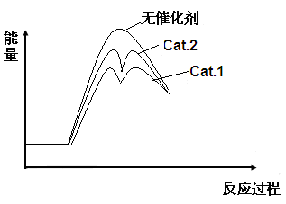（2分）
31.（共9分）
（1）Al(OH)₃（1分）
（2）A（1分） 溶液的颜色显橙红色，继续滴加酸后颜色没有明显变化（2分）
（3）表面出现晶膜（1分）
（4） AB（1分）
（5）偏低（1分） 0.63/m（2分）
32. （共9分）
（1）C₁₁H₈O₂Br₂ （1分）
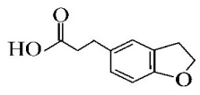
（2）取代反应（1分）
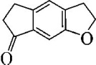
（3）
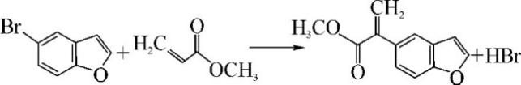
→ +H₂O（2分）

（4）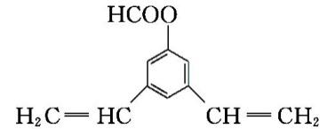、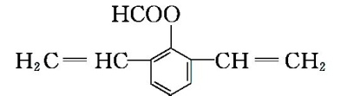（2分）
（5）CH₂＝CHCH＝CH₂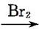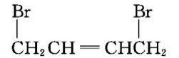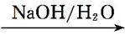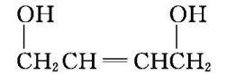
HOOCCH＝CHCOOH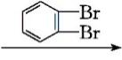 （3分）

